碳离子/质子治疗系统检查要点

（征求意见稿）

为规范和指导碳离子/质子治疗系统质量管理体系现场检查工作，依据《医疗器械监督管理条例》《医疗器械注册与备案管理办法》《医疗器械生产质量管理规范》及《医疗器械生产质量管理规范附录独立软件》《医疗器械注册质量管理体系核查指南》等要求，结合碳离子/质子治疗系统产品技术特点及风险、生产工艺、质量控制及运行维护要求制定本检查要点。

本检查要点是对碳离子/质子治疗系统开展现场检查的指导性要求，旨在供检查人员及注册人参考使用，帮助有关人员系统梳理该类产品的工作原理、生产工艺及质量控制过程中的风险点，不作为法规强制执行。注册人应依据申报产品的具体结构特征、工艺特点及运营模式，遵循相关法规要求建立质量管理体系并保持有效运行。

本检查要点是在现行法律法规、标准体系、当前科技认知水平和现有产品技术基础上形成的，随着法律法规和标准的不断完善、科学技术的不断发展，产品亦会更新和变化，相关人员参考时应注意其适宜性，密切关注适用标准及相关技术的最新进展。

本检查要点根据碳离子/质子治疗系统的特殊性和复杂性，对于关键部件采取外购、外协等情况的，注册人应当将相关活动纳入质量管理体系管理。

一、产品介绍

（一）预期用途

该类产品采用碳离子或质子束进行放射治疗，适用于恶性实体肿瘤以及临床医生认为其他需要碳离子或质子束进行放射治疗的疾病。

（二）粒子种类

碳离子、质子。

（三）工作原理

碳离子/质子治疗是一种利用电离辐射的体外放射治疗技术，利用离子束的Bragg峰特性，可以将电离辐射能更好的集中在病灶，减少束流入射路径上正常组织的损伤，从而更好的治疗肿瘤，减少患者的毒副作用。

#### 1.碳离子治疗系统

碳离子治疗系统由离子源系统产生碳离子束，经过注入器（回旋加速器或直线加速器）、主加速器（同步加速器）加速后传输到治疗室进行治疗。

（1）碳离子束流产生、加速、引出

离子源系统将注入到离子源的中性气体电离形成高密度的等离子体，经过弧腔引出后，形成碳离子束。碳离子束注入到注入器(回旋加速器或直线加速器)内，经注入器初级加速后，通过中能传输系统，注入到同步加速器，在同步加速器高频系统的作用下，实现碳离子束的俘获和加速，当束流能量达到临床应用要求后，经束流传输系统配送至治疗终端。进入病灶区域的碳离子束可杀死肿瘤细胞，达到治疗肿瘤的目的。

（2）束流配送系统

碳离子治疗系统束流配送系统分为被动式束流配送系统（均匀扫描）和主动式束流配送系统（调制扫描）。

被动式束流配送系统（均匀扫描）是对加速器引出的笔形束通过扫描磁铁使用预定的模式进行连续横向扫描，从而获得均匀的照射野。经横向展宽的离子束通过脊形过滤器将单能的尖锐Bragg峰在纵向进行展宽获得与肿瘤纵向大小一致的展宽Bragg峰（SOBP）。横向上利用多叶光栅装置将束流截取与BEV方向肿瘤的投影外轮廓一致的照射野。为了不伤害肿瘤靶区后方的正常组织，使离子束停止在靶区后沿，还需增加补偿器。

主动式束流配送系统（调制扫描）其特点体现在利用笔形束实现对肿瘤靶区的分层逐点照射，横向上束斑的位置可以由扫描磁铁来控制，纵向上可以通过加速器主动变能的方式实现离子束能量的调节，扫描点在横向上和纵向上相互累加达到计划的均匀剂量分布，或通过调整每个束斑的剂量权重达到临床所需的剂量分布，实现剂量调强。该束流配送模式不但提高了靶区的适形度，而且不需要专门为患者制作个体化的补偿器和准直器。

（3）治疗实施

治疗实施是将临床端治疗计划实现的过程，需要在确保患者安全的前提下，通过治疗控制系统控制加速器子系统产生治疗计划所需要的不同能量的碳离子束投递到患者肿瘤病灶，这个过程主要通过配套软件和硬件设备实现。

#### 2.质子治疗系统

目前质子治疗系统临床应用基本采用三种不同类型的加速器：同步加速器、超导等时性回旋加速器、超导同步回旋加速器。

（1）基于同步加速器的质子治疗系统

质子治疗系统由注入器系统、主加速器系统、束流传输系统和治疗室系统构成。注入器系统中的离子源产生质子，随后质子通过直线加速器进行初步加速。接着，低能质子由低能传输系统输运，并通过注入系统进入主加速器系统的同步加速器中，同步加速器将质子能量提升至治疗所需的能量。高能质子束随后被引出至高能束流传输系统，并最终输运至治疗室。

在治疗室中，采用笔形束扫描技术，通过调整加速器引出束流能量和治疗头扫描磁铁磁场，实现对治疗深度和笔形束扫描位置的控制。治疗系统根据个体化治疗计划，精确控制质子束流位置和剂量，实现对患者靶区的适形照射治疗。治疗室内还配备治疗控制、患者支撑、激光定位、图像引导等子系统，以协助操作人员进行数据交换、患者摆位和定位，确保治疗的准确性和安全性。通过这一精确控制过程，质子束流能够直达肿瘤深处，实现精准治疗。

①质子的产生、初步加速

注入器系统通过双等离子体离子源或电子回旋共振离子源产生质子。在放电室内，初始电子与注入的氢气碰撞，将氢气电离形成等离子体区，质子在引出电极和加速电极的电场作用下获得初步速度。

质子的初步加速通过射频四极管（RFQ）和漂移管直线加速器（DTL）实现。RFQ加速器利用高频电场加速质子，并提供聚焦作用。DTL加速器进一步将质子能量提升至，通过四极磁铁实现横向聚焦。初步加速后的质子束流经过低能输运线，调节横向相空间、能散、注入方向，以满足同步加速器的注入要求。

②质子的注入、俘获与加速

为了提高注入效率，同步加速器采取多圈涂抹的注入方式。同时为了使得质子束能够后续得到有效加速，须将注入的连续束变成聚束束流，这个过程称为俘获。为了提高俘获效率，采用了一种 “绝热俘获”的方法。被俘获后的质子束在自动稳相原理的作用下围绕着同步相位运动，实现能量的同步提升，为后续治疗提供合适能量的质子束流。

③质子的引出与传输

治疗过程中，质子束需精确控制引出时间、均匀性及快速开关，三阶共振慢引出技术满足这些要求。在同步加速器工作点2/3附近，共振六极磁铁使粒子形成稳定区与共振区，共振区粒子向外扩散，通过静电切割板和静磁切割磁铁引出至高能输运线。此外，高能输运线利用组合四极磁铁的强聚焦原理调整质子束尺寸和方向，确保治疗等中心处束斑符合治疗需求。

④质子束的配送与三维适形照射

质子治疗系统采用笔形束点扫描技术，根据每名患者的治疗计划逐层逐点精确控制质子束流位置和剂量，实现对患者靶区的适形照射治疗。

⑤质子治疗流程

质子治疗系统使用时通过与配套治疗控制软件相结合，操作人员进行治疗流程中所需数据交换与验证、患者的摆位、定位等工作，保证治疗过程的准确和安全。通过精确控制，质子束流可以直达肿瘤深处，实现对肿瘤的精准打击。

（2）基于超导等时性回旋加速器质子治疗系统

由主加速器系统的离子源单元电离氢气，形成等离子体态的质子和电子的混合体。等离子体态的质子在高压负电场的引导下从离子源单元引出，经垂直磁场偏转，形成回旋路径并加速达到额定能量时，从束流引出单元引出质子束用于放射治疗。

治疗控制系统根据患者的治疗计划逐点精确控制质子束流位置和剂量，通过笔形束扫描技术的治疗头对患者的肿瘤病灶进行三维适形照射（可使用自适应光栅技术辅助照射）。进入病灶区域的质子束流可破坏肿瘤细胞的DNA链进而杀死肿瘤细胞，达到治疗目的。

①质子的产生、加速、引出

主加速器系统中的离子源阴极在负高压作用下产生电子，与弧室内氢气碰撞形成等离子体，再通过中心区高频电压的作用，进而剥离出质子。质子在等时性磁场中圆周运动，每次通过高频加速间隙获得能量提升，直到加速至所要求的能量。束流引出单元将能量已达到要求的质子束流沿径向方向分离，并且引导其进入磁通道，磁通道产生梯度场，将质子束流按照设计轨迹从加速器引出。

②能量调节和束流传输系统

主加速器系统引出质子束流后，能量选择段的四极铁将其聚焦在降能器上；降能器将束流能量降低至治疗所需要的能量，并筛选出符合治疗需要的质子束流；磁铁单元用于对筛选后的束流进行聚焦、消色散和偏转，从而完成质子束流的选择。束测单元用于监控质子束流参数，确保超导质子治疗系统安全运行。真空单元为质子束流提供真空环境，避免束流沿途损失。

束流传输系统负责质子束流的传输。其匹配有与治疗室等量的支线路，通过分布在支线路上的二极磁铁完成束流方向偏转，再通过支线路上的四极磁铁进行束流的横向聚焦，保证质子束流按质按量输送到治疗室。

③质子的三维适形照射

质子的三维适形照射由治疗头和降能器/射程调节器共同完成，降能器/射程调节器通过能量切换，改变质子束流照射深度；治疗头通过调整扫描磁铁磁场改变扫描位置，达到适形照射。在治疗准备阶段，制定治疗计划，细化剂量参数。治疗头执行笔形束点扫描，从肿瘤的深部向浅部逐层扫描。当每个扫描点的照射剂量达到预期剂量时，治疗头通过调整扫描磁铁的场强改变照射点的位置，实现换点，直至所在层的所有点扫描完毕，再通过降能器/射程调节器改变束流能量进行换层，直至整个肿瘤病灶区域完成三维适形照射（可使用自适应光栅技术辅助照射）。

④治疗实施

治疗实施是将临床端治疗计划实现的过程，需要在确保患者安全的前提下，将质子束流投递到患者肿瘤病灶，这个过程主要通过配套软件实现。

（3）基于超导同步回旋加速器的质子治疗系统

由主加速器系统的离子源单元电离氢气，形成等离子体态的质子和电子的混合体。其中质子在高压负电场和射频电场作用下从离子单元注入回旋加速器。在磁铁单元的磁场的作用下，质子被约束在半径逐渐增大的圆形轨道运动，在D形盒间隙处的射频电场下进行回旋加速。其中，射频单元提供质子加速所需的电场，同时其频率也会随着质子束加速能量的升高而逐渐降低，以匹配高能粒子的相对论质量效应。在这个过程中，通过真空单元和水冷单元来保持加速所需的真空环境以及加速器的温度。当能量达到额定能量时，经束流引出单元的磁切割板引出后进入治疗子系统。

治疗控制系统根据生成的患者治疗计划通过笔形束扫描、自适应光栅技术以及射程调节器实现对质子束的精确控制和递送，在图像引导系统、旋转机架、激光定位系统以及患者支撑系统的配合下实现对患者的精准治疗。

①质子的产生、加速、引出

主加速器系统中的离子源阴极在负高压作用下产生电子，与弧室内氢气碰撞形成等离子体，再通过中心区引出口负高压和高频电压的联合作用，进而剥离出质子。质子在等时性磁场中圆周运动，每次通过高频加速间隙获得能量提升，直到加速至所要求的能量。磁切割板将能量已达需求值的束流沿径向方向分离，并且引导其进入磁通道，磁通道产生梯度场，完成质子束流按照设计轨迹从加速器引出。

②能量/射程调节

主加速器系统引出质子束流后，通过射程调节器实现对质子束射程的调节，实现预期的肿瘤部位的束流递送。

③质子的三维适形照射

质子的三维适形照射由治疗头，射程调节器和自适应光栅共同完成，射程调节器通过射程切换，改变质子束流照射深度；治疗头通过调整扫描磁铁磁场改变扫描位置并结合自适应光栅，达到适形照射。在治疗准备阶段，制定治疗计划，细化剂量参数。治疗头执行笔形束点扫描，从肿瘤的深部向浅部逐层扫描。当每个扫描点的照射剂量达到预期剂量时，治疗头通过调整扫描磁铁的场强改变照射点的位置，实现换点，直至所在层的所有点扫描完毕，再通过射程调节器改变束流射程进行换层，直至整个肿瘤病灶区域完成三维适形照射。

④治疗实施

治疗实施是将临床端治疗计划实现的过程，需要在确保患者安全的前提下，将质子束流投递到患者肿瘤病灶，这个过程主要通过配套软件实现。

（四）产品结构组成示意图

#### 1.碳离子治疗系统结构组成

碳离子治疗系统包含加速器子系统和治疗子系统，加速器子系统采用回旋注入器+同步加速器或直线注入器+同步加速器两种结构组成方式；治疗子系统通常由治疗室和相应设备组成。其结构组成示意图见图1和图2所示。

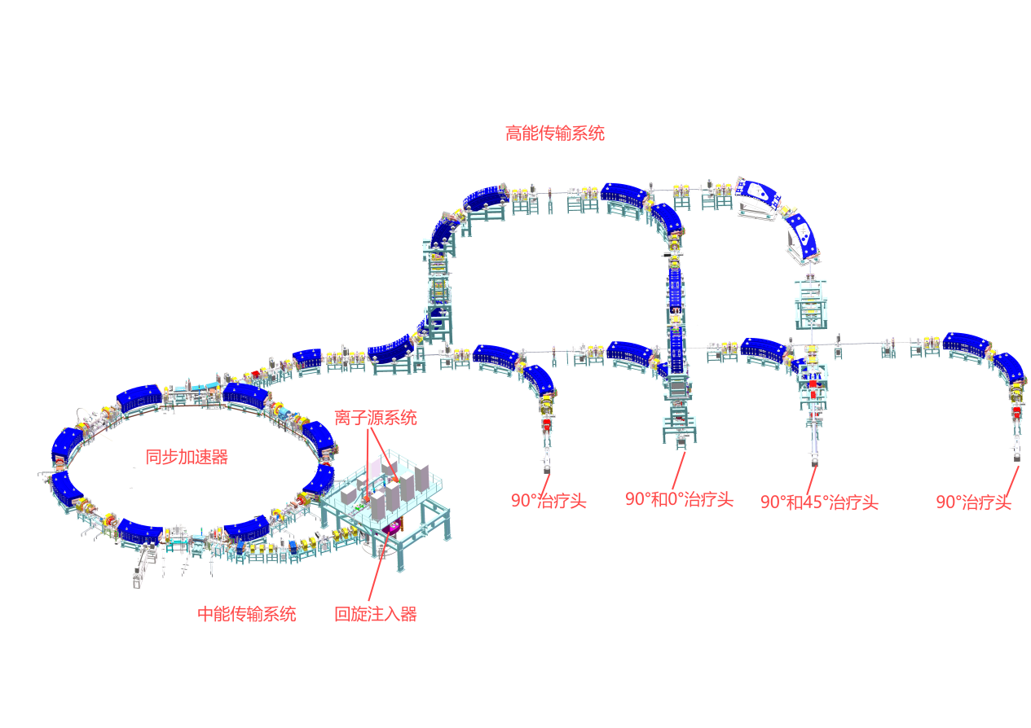

图1 碳离子治疗系统（回旋注入器）结构组成示意图

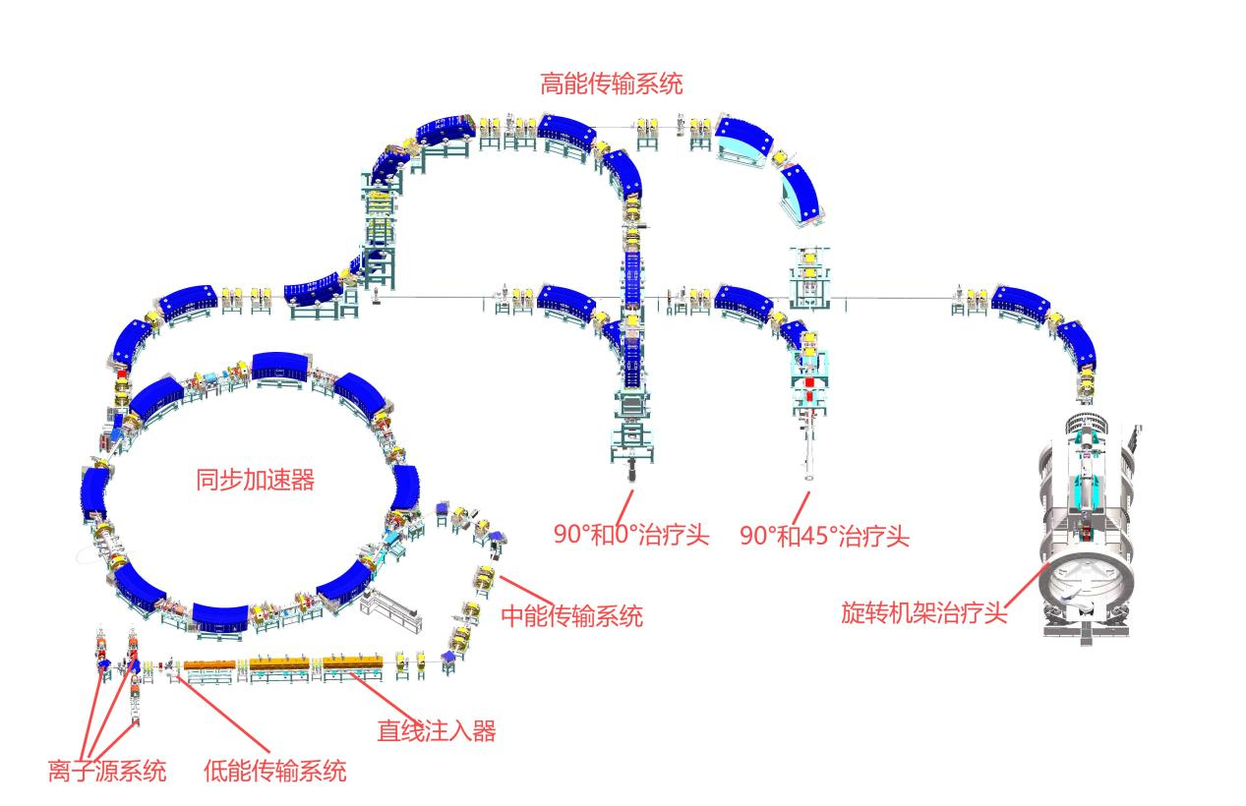

图2 碳离子治疗系统（直线注入器）结构组成示意图

#### 2.质子治疗系统（同步加速器）结构组成

质子治疗系统包含加速器子系统和治疗子系统，加速器子系统采用直线注入器系统+同步加速器的结构组成方式；治疗子系统通常由治疗室和相应设备组成。其结构组成示意图见图3所示。

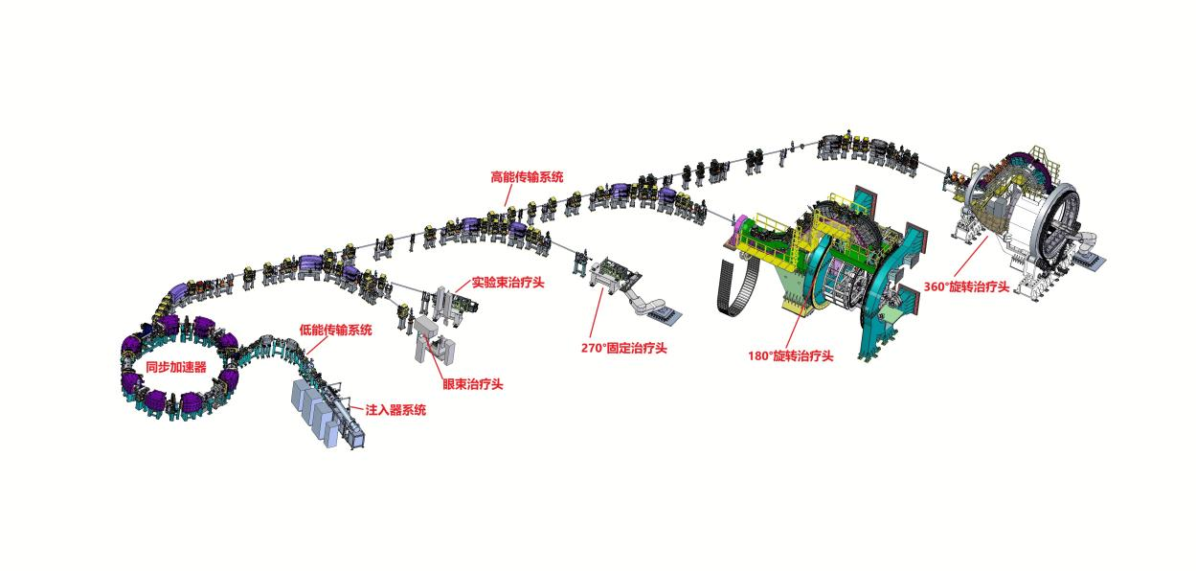

图3 质子治疗系统（直线注入器）结构组成示意图

#### 3.质子治疗系统（超导等时性回旋加速器）结构组成

#### 包含加速器子系统和治疗子系统，加速器子系统采用超导等时性回旋加速器或超导同步加速器作为质子束流的来源。

基于超导等时性回旋加速器的质子治疗系统，在加速器引出束流后，由能量选择系统和束流传输系统将质子束流传输至治疗子系统，治疗子系统通常由治疗室和相应设备组成。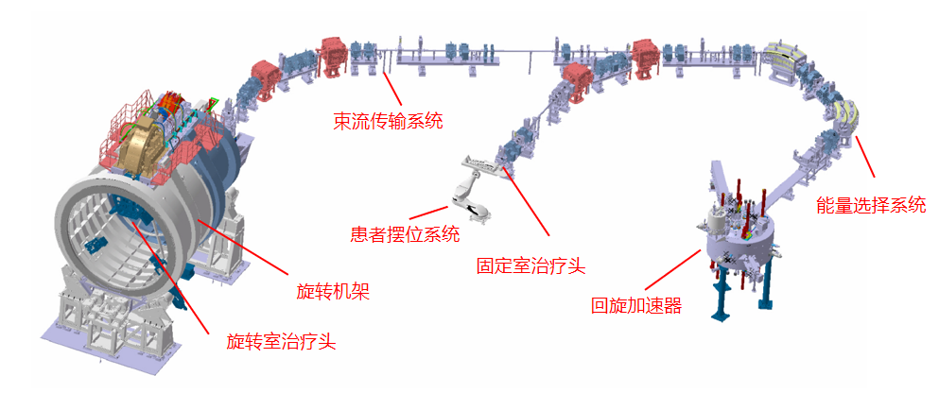其结构组成示意图见图4所示。

图4 质子治疗系统（回旋加速器）结构组成示意图

4.质子治疗系统（超导同步回旋加速器）结构组成

包含加速器子系统和治疗子系统，加速器子系统包含离子源、磁铁单元、射频单元、真空单元、水冷单元、束流引出单元；治疗子系统通常由治疗室和相应设备组成。其结构组成示意图见图5所示。

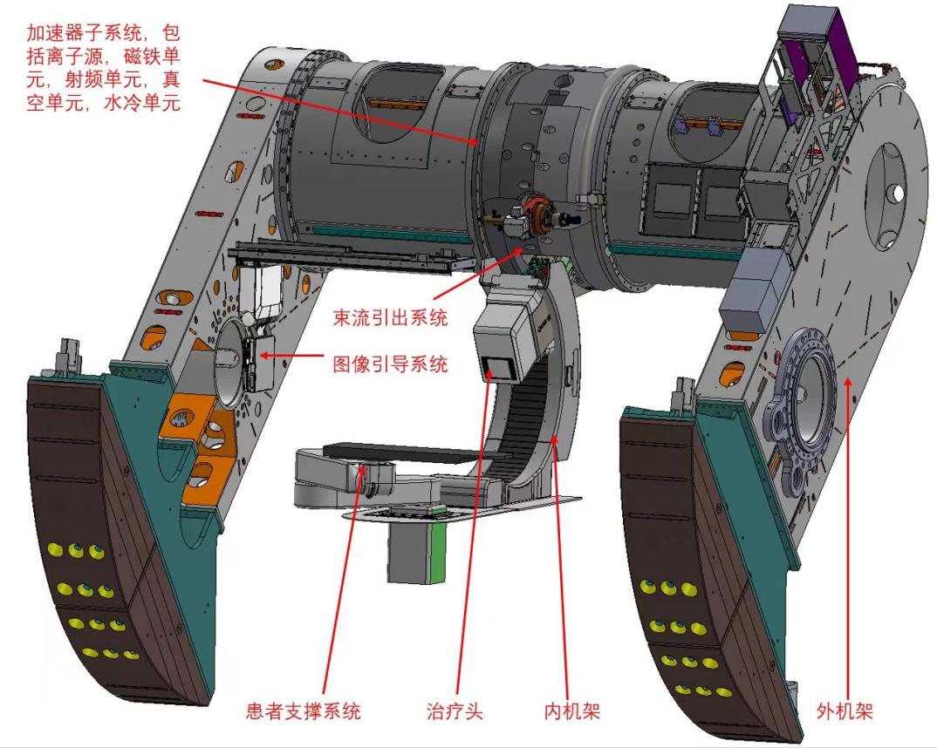

图5 集成超导质子治疗系统（回旋加速器）结构组成示意图

（五）国内外上市情况

根据国际粒子治疗合作组织（PTCOG）发布的最新数据，截至2023年底，全球已有近41万名患者接受了粒子放疗，其中，近35万名患者接受了质子放射治疗，约5.6万名患者接受了碳离子治疗，约3500名患者接受了氦离子和其他离子治疗。中国粒子治疗患者总数超过1.7万例，其中中国大陆质子治疗3,867例，碳离子治疗超过7000例；中国台湾质子治疗6,601例，中国台湾碳离子治疗200例，较2022年底(2023年总数为13,553例)增长超过25%。

全球共有128家已运营的质子重离子治疗中心，其中质子治疗中心114家，重离子治疗中心14家。按地域划分，亚洲44家，欧洲39家，北美洲45家。拥有数量较多的国家为：美国45家，日本26家，中国11家（含台湾地区4家），德国7家。正在建设中的质子重离子治疗中心共35家，其中，中国10家，美国4家。拟建的质子重离子治疗中心共35家，其中，中国8家（含台湾地区2家），美国6家。

目前全球重离子治疗设备供应商共3家：日本的HITACHI（日立）、日本的TOSHIBA（东芝）以及中国的兰州泰基离子技术有限公司。

质子治疗设备主要供应商有比利时的IBA，美国的Varian（瓦里安）、Mevion（迈胜）、PROVISION、PROTOM、OPTIVUS，日本的HITACHI（日立）、Sumitomo（住友）、TOSHIBA（东芝），中国的兰州泰基离子技术有限公司、上海艾普强粒子设备有限公司、合肥中科离子医学技术装备有限公司、中广核医疗科技绵阳有限公司、迈胜医疗设备有限公司等。

#### 1.国外上市情况

质子方面：1946年首先由Bob Wilson发现质子束在物质中的射程末端有一个尖锐的Bragg峰并提出将质子束应用于医学。1954年Tobias等人在美国加州大学Lawrence Berke-ley实验室(LBL)进行了第一例高能质子射线的脑下垂体瘤治疗治疗乳腺癌。1957年瑞典的Gustaf Werner研究所基于Uppsala回旋加速器开展了质子治疗，首次使用了专用的扫描磁铁横向扩展束流配合射程调制器来获得扩展Bragg峰。1961年，美国在Havard cyclotron上首次使用了被动散射的方法获得束流横向扩展，还使用了患者特异的组织补偿器。此后，在前苏联、日本和瑞士等国家的核物理研究所纷纷建立了水平质子束治疗装置。1988年，美国洛马林达大学质子治疗中心(LLUMC)成功通过FDA审查，世界上第一台医学专用质子装置批准上市，正式宣告质子放疗进入了医学领域。

从投入使用的国家看，美国以39%占据榜首，日本和德国紧随其后，其他13个国家中发达国家与发展中国家各半。目前，全球质子重离子中心总数突破100家，治疗室超过300间。

美国最佳肿瘤医院排名前十的癌症中心里，有7家可进行质子治疗，包括MD安德森癌症中心、美国纪念斯隆凯特琳癌症中心、梅奥诊所，以及专门针对儿童的费城儿童医院、波士顿儿童医院等。

日本兵库县立粒子束医疗中心（HIBMC）自2001年起开始进行治疗，是日本最早开展质子重离子治疗的医院之一，中心配置日立公司的同步质子加速器及1间旋转机架（Gantry）治疗室，截止到2024年3月末，已累计治疗超过10420名患者。

重离子方面：1967年Tobias和Todd首次建议将重离子运用于放射治疗临床试验。1975年，LBL将重离子直线加速器作为注入器和同步加速器BEVATRON组合构成高能同步加速器装置BEVALAC。同年，LBL基于此研究装置开始开展肿瘤重离子临床治疗试验研究。截止1992年BEVALAC加速器关闭，LBL采用重离子（氖离子）放疗方法共治疗了433例肿瘤患者。

1993年，日本在国立放射医学综合研究所(NIRS)建成一台重离子医用加速器(HIMAC)，专门用于重离子束治癌及放射医学研究。1994年6月21日，第一批病人在HIMAC接受了碳离子束治疗。截至2023年12月，HIMAC总共治疗15500人。日本重离子治癌的进展，从收治的病例和癌症的控制率分布方面表明了重离子束治癌的优越性。

兵库县离子束医疗中心（HIBMC）2001年成立，是全球第一个质子、重离子治疗兼有的医院。该院2003年开始质子束治疗，2005年开始重离子治疗。截至2023年12月，该院碳离子束治疗患者3497例，质子束治疗患者6854例。

此外，截至2023年12月，日本国内多台重离子装置例如群马大学重离子束医学中心（GHMC）、佐贺重离子治疗中心（SAGA HIMAT）、神奈川癌症中心（i-ROCK）、大阪重离子中心（Osaka HIMAK）、日本山形大学（Yamagama）医学部东日本重离子中心（EJ-HIC）分别总共治疗癌症患者6939人、8500人、3100人、3500人、583人。

1997年12月，德国重离子研究中心(GSI)、海德堡大学、德国癌症研究中心(DKFZ)以及杜塞尔多夫研究中心合作进行了第一例颅底瘤患者的碳离子束治疗。2001年德国政府批准了海德堡离子治疗中心(HIT)项目，截至2023年12月，总共治疗患者5233人。在欧洲，除了德国外，还有瑞士的PSI-PROSCAN，意大利Roma-TOP、LIBO、CNAO，奥地利的MedAustron，瑞典的Karolinska都在准备或已经建造了重离子治疗中心。

#### 2.国内上市情况

相比发达国家，我国涉足碳离子/质子治疗研究领域较晚。1989年，中国科学院近代物理研究所在兰州建立了重离子研究设施(HIRFL)，并在1995年开始了碳离子治疗肿瘤的基础研究工作。为了实现从科研到临床应用的转变，在2006年到2013年之间，近代物理研究所共对213例患者进行了碳离子放射治疗，在几种类型的肿瘤中取得了令人满意的疗效和可接受的不良反应。

2004年，万杰医院治疗中心成为中国第一家开展质子治疗的医院。该院引进IBA质子治疗系统，目前已治疗了4000余例患者。

上海市质子重离子医院(SPHIC)安装了德国西门子制造的IONTRIS设备，是国内首家、全球第三家同时拥有质子和重离子放射治疗技术的医疗机构。2015年5月8日，医院正式开业。截至2024年9月1日，上海质子重离子医院累计治疗出院患者7197例，其中使用重离子或重离子联合质子治疗的患者5470例。

上海交通大学医学院附属瑞金医院的质子治疗装置由中国科学院上海应用物理研究所、中国科学院上海高等研究院和上海艾普强粒子设备有限公司联合研制，瑞金医院负责临床应用与相关研究，该产品于2022年9月26日获批上市，也是国内首个获得注册许可证的质子治疗系统，上海交通大学医学院附属瑞金医院肿瘤质子中心于2023年7月19日开始试运行，治疗收费标准获批后，于2023年11月24日开始正式运营，截止2024年7月31日，已累计治疗出院患者超过200余例。

中国科学技术大学附属第一医院离子医学中心（合肥离子医学中心）以“引进+自主研发”的形式，在一期、二期项目现场配备了2台超导质子治疗系统：一期是由美国瓦里安公司提供质子加速器。2021年12月30日，合肥离子医学中心开始质子治疗系统首例临床试验，2022年8月10日，完成47例肿瘤患者的质子治疗临床试验，2024年4月正式开诊。截至2024年9月，已累计治疗出院患者100例；二期是由合肥中科离子医学技术装备有限公司提供的超导质子治疗系统。目前该产品已顺利完成医院现场交付及整机安装调试工作，即将完成注册检验后正式进入临床试验阶段。

山东省肿瘤医院质子中心由瓦里安提供质子加速器。2022年7月13日，质子治疗系统启动临床试验。2023年4月，完成47例患者临床试验，2023年11月1日投入临床应用，截至2024年5月，已治疗450余例患者。

兰州泰基公司在武威市建造了一台用于临床的重离子治疗示范装置，即碳离子治疗系统(HIMM)。HIMM是我国第一台具有自主知识产权的重离子治疗装置。2019年，HIMM完成了47例患者的临床试验。治疗结束后90天，局部控制率为100%，客观反应率为28.26%。根据不良事件评价标准(CTCAE)5.0版评估，未发现Ⅲ级及以上不良事件发生。截至2024年11月，已累计治疗出院患者超过1600例。

目前兰州泰基公司承接了武威、兰州、莆田、武汉、杭州、南京、长春、济南等多套重离子装置的建设任务。除了甘肃省武威肿瘤医院重离子中心已于2020年3月26日正式开业运营外，兰州重离子医院已取得注册证，并于2024年8月15日正式接诊；福建省莆田市妈祖健康城质子重离子医院项目、湖北省武汉市汉南区人民医院项目和浙江省肿瘤医院项目已取得注册证；江苏省肿瘤医院项目、吉林长春重离子治疗中心项目、山东省肿瘤医院项目正在按计划进行土建工作。

（六）结构组成

碳离子/质子治疗系统一般由加速器子系统和治疗子系统及其他配套设备组成。

1.加速器子系统。碳离子/质子治疗系统加速器子系统主要包括注入器系统、主加速器系统、束流传输系统（包括中能传输系统和高能传输系统）和加速器辅助系统；超导质子治疗系统加速器子系统通常包括：主加速器系统、能量选择系统、束流传输系统和加速器辅助系统。

2.治疗子系统。治疗子系统主要包括机架（固定机架、离散角度机架、连续旋转机架）、治疗头（扫描方式和散射方式）、图像引导系统、患者支撑系统、呼吸门控与运动管理系统（选配）、肿瘤信息管理系统、治疗控制系统、激光定位系统、治疗计划系统。

碳离子/质子治疗系统、超导质子治疗系统推荐的结构组成如下表1和表2所示。

表1 碳离子/质子治疗系统结构组成

| **一级子系统** | **二级子系统** | **三级子系统** | **四级子系统** | **设备级** |
| --- | --- | --- | --- | --- |
| 加速器子系统 | 注入系统（形式A）：回旋型注入系统 | 离子源系统 | 离子源单元、真空单元、控制单元 | 描述每一单元的具体组成设备、设备数量和关键部件 |
| 低能传输系统 | 束诊单元、真空单元、磁铁单元、高频单元、控制单元 |
| 初级加速器系统 | 真空单元、磁铁单元、束诊单元、高频单元、控制单元、电源单元 |
| 注入系统（形式B）：直线型注入系统 | 离子源系统 | 离子源单元、真空单元、控制单元 |
| 低能传输系统 | 束诊单元、真空单元、磁铁单元、高频单元、控制单元 |
| 初级加速系统 | 真空单元、磁铁单元、高频单元、控制单元 |
| 中能传输系统 | / | 真空单元、磁铁单元、束诊单元、控制单元 |
| 主加速器系统 | 注入系统 | / |
| 同步加速器系统 | 真空单元、磁铁单元、束诊单元、控制单元、电源单元、高频单元 |
| 引出系统 | / |
| 高能束流传输系统 | / | 真空单元、磁铁单元、束诊单元、控制单元 |
| 加速器辅助系统 | 电源辅助系统 | 电源单元 |
| 控制辅助系统 | 控制单元 |
| 治疗子系统 | 治疗室情况： | | |
| / | 旋转机架 | 主体结构（旋转部分含配重）、支撑结构、传动与制动单元、控制单元 |
| / | 固定机架 | / |
| / | 离散角度机架 | / |
| / | 治疗头（扫描方式） | 剂量监测单元、位置监测单元、束流调制单元、多元限束装置 |
| / | 治疗头（散射方式） | 剂量监测单元、位置监测单元、束流调制单元、多叶光栅 |
| / | 图像引导系统 | / |
| / | 患者支撑系统 | / |
| / | 呼吸门控与运动管理系统 | / |
| / | 肿瘤信息系统 | 硬件配置、软件模块 |
| / | 激光定位系统 | / |
|  | 治疗计划系统 | 硬件配置、软件模块 |
| / | 治疗控制系统 | 硬件配置、软件模块 |

表2 超导质子治疗系统结构组成

| **一级子系统** | **二级子系统** | **三级子系统** | **设备级** |
| --- | --- | --- | --- |
| 加速器子系统 | 主加速器系统 | 离子源系统 | 描述各系统的具体组成设备、设备数量和关键部件 |
| 磁铁系统 |
| 射频系统 |
| 束测系统 |
| 真空系统 |
| 束流引出系统 |
| 加速器辅助系统 |
| 加速器控制系统 |
| 加速器安全联锁系统 |
| 能量选择系统 | 磁铁单元 |
| 降能器系统 |
| 束测单元 |
| 真空单元 |
| 束流阻断器 |
| 限制狭缝 |
| 束流传输系统 | 磁铁单元 |
| 束测单元 |
| 真空单元 |
| 束流阻断器 |
| 控制系统 |
| 安全联锁系统 |
| 治疗子系统 | 治疗室情况： | | |
| / | 旋转机架 | 描述各系统的具体组成设备、设备数量和关键部件 |
| / | 固定机架 |
| / | 治疗头 |
| / | 图像引导系统 |
| / | 患者支撑系统 |
| / | 呼吸门控与运动管理系统 |
| / | 激光定位系统 |
| / | 治疗控制系统 |
| / | 治疗计划系统 |
| / | 肿瘤信息管理系统 |

3.辅助设施。碳离子/质子治疗系统辅助设施为整个产品正常运转提供必不可少的条件，但不作为产品结构组成部分申报。辅助设施通常包含辐射防护系统和公用设施系统两部分，其中辐射防护系统包括辐射屏蔽、安全联锁、辐射监测；公用设施系统包括供电及地线系统、供水系统、通风系统、供气系统等。

二、产品技术特性

（一）产品主要技术指标

表3 碳离子/质子治疗系统基本参数

| **项目** | **参数** | **指标** |
| --- | --- | --- |
| 治疗室/治疗头情况 | 治疗室个数 | 根据不同型号产品确认具体技术指标 |
| 治疗头（机架）类型 |
| 固定治疗头（机架）角度 |
| 机架旋转范围 |
| 粒子种类 | 粒子种类 |
| 加速方式 | 加速方式 |
| 束流配送方式 | 调制扫描、均匀扫描、散射束 |
| 参考点位置 | 设备参考点位置 |
| 治疗方式 | 治疗方式（适形、调强等） |
| 束流性能 | 不同治疗室切换时间 |
| 能量切换时间 |
| 粒子种类切换时间（对于单粒子的情形不适用） |
| 束流关断时间 |
| 束流引出时间 |
| 流强范围 |
| 能量范围 |
| 射程范围 |
| 能量调节步长 |
| 能量调节方式 |
| 照射野范围 |
| 剂量率（辐照指定体积的时间） |
| 束斑范围 |
| 半影宽度 |
| 束流位置精度 |
| 虚拟源到设备参考点的距离 |

注：企业可根据申报产品实际情况对上表中内容进行调整、增加或删减，同时应说明理由。

表4 治疗子系统各子系统技术指标

| **系统** | **参数** | **指标** |
| --- | --- | --- |
| 治疗室情况 | 治疗室的个数 | 根据不同型号产品确认具体技术指标 |
| 类型 |
| 束流切换时间（不同治疗室/治疗头切换时间、能量切换时间、粒子种类切换时间（对于单粒子的情形不适用）） |
| 旋转机架 | 等中心点精度 |
| 转动范围 |
| 旋转机架的尺寸和加速器的相互配置位置 |
| 旋转机架的机械性能：旋转角度、旋转半径、旋转速度、旋转机架的等中心准确性、停止角度、紧急制动时间和角度； |
| 紧急制动时间、角度等 |
| 承重要求、变形要求 |
| 安全联锁控制要求 |
| 固定机架 | 固定机架数量 |
| 角度 |
| 等中心精度等 |
| 离散角度机架 | 离散角度 |
| 等中心精度等 |
| 治疗头（扫描方式） | 扫描方式（例如调制扫描、均匀扫描等） |
| 多叶光栅：材质、叶片对数、叶片高度、投影宽度、射野范围 |
| 照射野范围、能量范围、射程范围、能量调节步长、能量调节方式、束流斑点大小、半影宽度（均匀扫描）、束流位置检测频率 |
| 等中心或设备参考点位置、源到等中心的距离 |
| 特殊治疗（例如眼束线）相关的要求 |
| 治疗头（散射方式） | 散射方式（例如单散射、双散射等） |
| 多叶光栅的材质、叶片对数、叶片高度、投影宽度、射野范围 |
| 照射野范围、能量范围、射程范围、能量调节步长、能量调节方式、半影宽度、束流位置检测单元频率 |
| 等中心高度、源到等中心的距离 |
| 特殊治疗（例如眼束线）相关的要求 |
| 图像引导系统 | 实现方式、摆位精度 |
| X射线相关技术指标 |
| 患者支撑系统 | 承重 |
| 机械运动范围 |
| 运动控制精度 |
| 刚度 |
| 呼吸门控与运动管理系统（选配） | 呼吸门控时相的设定方法 |
| 束流切断/恢复时间 |
| 设定方法 |
| 束流切断/恢复时间 |
| 患者转运装置（选配） | 转运方式（手动、电动） |
| 运动速度 |
| 承重 |
| 激光定位系统 | 激光灯个数 |
| 激光波长 |
| 颜色 |
| 长度 |
| 宽度 |
| 定位精度等 |
| 治疗计划系统软件 | 临床功能、使用限制、输入输出、数据接口、必备软硬件、运行环境、性能效率、最大并发数、用户界面、消息、用户差错防御、访问控制、版权保护、可靠性、维护性、专用要求中的剂量计算准确性、几何精确度、安全要求 |
| 治疗控制系统软件 | 使用限制、数据接口、用户访问控制、临床功能 |
| 图像引导系统软件 | 使用限制、数据接口、用户访问控制、临床功能 |

注：企业可根据申报产品实际情况对上表中内容进行调整、增加或删减，同时应说明理由。

（二）碳离子/质子治疗系统涉及的相关国家/行业标准

1. 碳离子/质子治疗系统安全应符合GB 9706.1《医用电气设备 第1部分：基本安全和基本性能的通用要求》、YY 9706.264《医用电气设备第2-64部分：轻离子束医用电气设备的基本安全和基本性能专用要求》、YY 9706.102《医用电气设备第1-2 部分基本安全和基本性能的通用要求并列标准:电磁兼容要求和试验》、GB 4793.1《测量、控制和实验室用电气设备的安全要求 第1部分 通用要求》。
2. 碳离子/质子治疗系统性能应符合YY/T 1763《医用电气设备 医用轻离子束设备性能特性》。
3. 碳离子/质子治疗系统环境试验应符合GB 14710《医用电器环境要求及试验方法》。
4. 碳离子/质子治疗系统辐射防护设计应符合GB 18871《电离辐射防护与辐射源安全基本标准》、GBZ/T 201.1《放射治疗机房的辐射屏蔽规范 第1部分：一般原则》、GBZ/T 201.5《放射治疗机房的辐射屏蔽规范 第5部分：质子加速器放射治疗机房》、GB 18871《电离辐射防护与辐射源安全基本标准》。
5. 碳离子/质子治疗系统风险管理应符合GB/T 42062《医疗器械 风险管理对医疗器械的应用》、YY/T 1406.1《医疗器械软件 第1部分：YY/T 0316应用于医疗器械软件的指南》。
6. 碳离子/质子治疗系统生物学评价应符合GB/T 16886.1《医疗器械生物学评价 第1部分：风险管理过程中的评价与试验》。
7. 碳离子/质子治疗系统可用性工程应符合YY/T 1474《医疗器械 可用性工程对医疗器械的应用》、YY/T 9706.106《医用电气设备 第1-6部分：基本安全和基本性能的通用要求 并列标准：可用性》。
8. 加速器子系统电气安全和电磁兼容应符合GB 4793.1《测量、控制和实验室用电气设备的安全要求 第1部分：通用要求》、YY 9706.102《医用电气设备第1-2 部分基本安全和基本性能的通用要求并列标准:电磁兼容要求和试验》。
9. 治疗子系统电气安全和电磁兼容应符合GB 9706.1《医用电气设备 第1部分：基本安全和基本性能的通用要求》、YY 9706.102《医用电气设备第1-2 部分基本安全和基本性能的通用要求并列标准:电磁兼容要求和试验》。
10. 患者支撑系统电气安全和电磁兼容应符合GB 9706.1《医用电气设备 第1部分：基本安全和基本性能的通用要求》、YY 9706.102《医用电气设备第1-2 部分基本安全和基本性能的通用要求并列标准:电磁兼容要求和试验》。

11.激光定位系统性能、安全、电磁兼容应符合GB7247.1《激光产品的安全 第1部分：设备分类、要求》YY/T 1537 《放射治疗用激光定位系统性能和试验方法》、GB 9706.1《医用电气设备 第1部分：基本安全和基本性能的通用要求》、YY 9706.102《医用电气设备第1-2 部分基本安全和基本性能的通用要求并列标准:电磁兼容要求和试验》。

12.放射治疗X射线图像引导系统性能、安全、电磁兼容应符合YY/T 0741《数字化摄影X射线机专用技术条件》、YY 1650《X射线图像引导放射治疗设备 性能和试验方法》、GB 9706.1《医用电气设备 第1部分：基本安全和基本性能的通用要求》、YY 9706.102《医用电气设备第1-2 部分基本安全和基本性能的通用要求并列标准:电磁兼容要求和试验》、GB 9706.103《医用电气设备 第1-3部分：基本安全和基本性能的通用要求 并列标准：诊断X射线设备的辐射防护》、GB 9706.228《医用电气设备 第2-28部分：医用诊断X射线管组件的基本安全和基本性能专用要求》、YY 9706.268《医用电气设备第2-68部分：电子加速器、轻离子束治疗设备和放射性核素射束治疗设备用的X射线图像引导放射治疗设备的基本安全和基本性能专用要求》。

13.放射治疗CT图像引导系统性能、安全、电磁兼容应符合YY/T 0310《X 射线计算机体层摄影设备通用技术条件》、YY 1650《X射线图像引导放射治疗设备 性能和试验方法》、GB 9706.1《医用电气设备 第1部分：基本安全和基本性能的通用要求》、YY 9706.102《医用电气设备第1-2 部分基本安全和基本性能的通用要求并列标准:电磁兼容要求和试验》、GB 7247.1《激光产品的安全 第1部分：设备分类、要求》、GB 9706.103《医用电气设备 第1-3部分：基本安全和基本性能的通用要求 并列标准：诊断X射线设备的辐射防护》、GB 9706.228《医用电气设备 第2-28部分：医用诊断X射线管组件的基本安全和基本性能专用要求》、YY 9706.268《医用电气设备第2-68部分：电子加速器、轻离子束治疗设备和放射性核素射束治疗设备用的X射线图像引导放射治疗设备的基本安全和基本性能专用要求》。

14.放射治疗MR图像引导系统性能、安全、电磁兼容应符合YY/T 0482《医疗诊断用磁共振设备技术要求及试验方法》、YY 9706.233《医用电气设备第2-33部分:医疗诊断用磁共振设备的基本安全和基本性能专用要求》、GB 9706.1《医用电气设备 第1部分：基本安全和基本性能的通用要求》、YY 9706.102《医用电气设备第1-2 部分基本安全和基本性能的通用要求并列标准:电磁兼容要求和试验》、GB 7247.1《激光产品的安全 第1部分：设备分类、要求》。

15.治疗计划系统性能、安全应符合YY 0637《医用电气设备 放射治疗计划系统的安全要求》、YY/T 1905 《轻离子束放射治疗计划剂量计算准确性要求》。

16.肿瘤信息管理系统（治疗记录与验证系统）应符合YY 0721《医用电气设备 放射治疗记录与验证系统的安全》。

17.多叶光栅装置应性能、安全、电磁兼容符合YY/T 0971《放射治疗用多元限束装置 性能和试验方法》、GB 9706.1《医用电气设备 第1部分：基本安全和基本性能的通用要求》、YY 9706.102《医用电气设备第1-2 部分基本安全和基本性能的通用要求并列标准:电磁兼容要求和试验》。

18.软件生存周期及质量管理应符合GB/T 25000.1《软件工程 软件产品质量要求与评价（SQuaRE）SQuaRE指南》、GB/T 25000.51《系统与软件工程 系统与软件质量要求和评价（SQuaRE） 第51部分：就绪可用软件产品（RUSP）的质量要求和测试细则》、YY/T 0664《医疗器械软件 软件生存周期过程》。

三、生产工艺和质量关键控制点

（一）产品工艺流程图

碳离子/质子治疗系统产品实现流程图和生产工艺流程图，如图6、图7所示：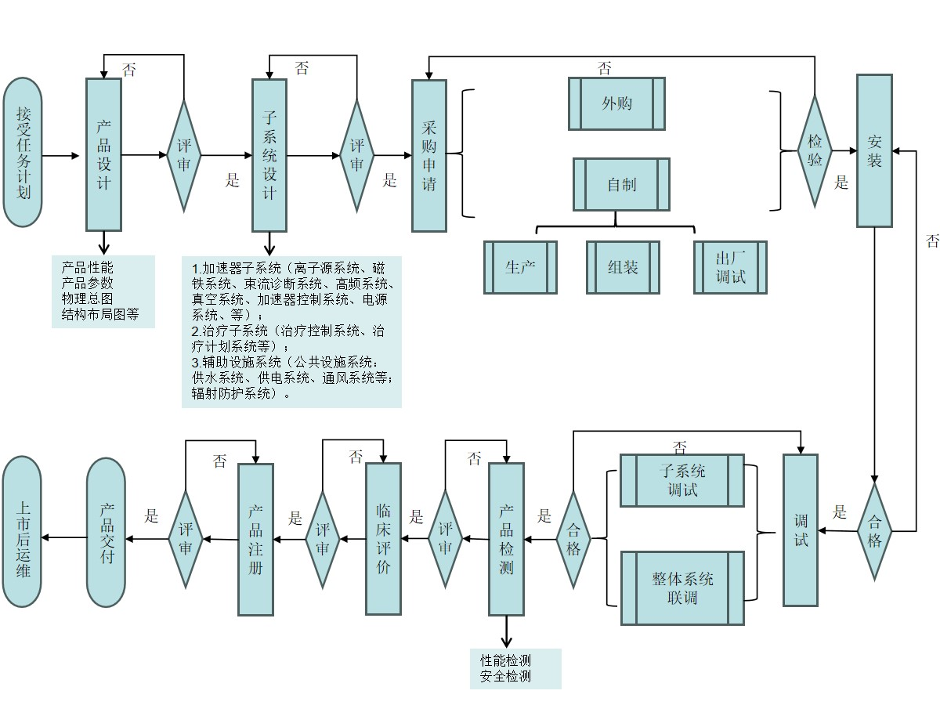

图6 碳离子/质子治疗系统产品实现流程图

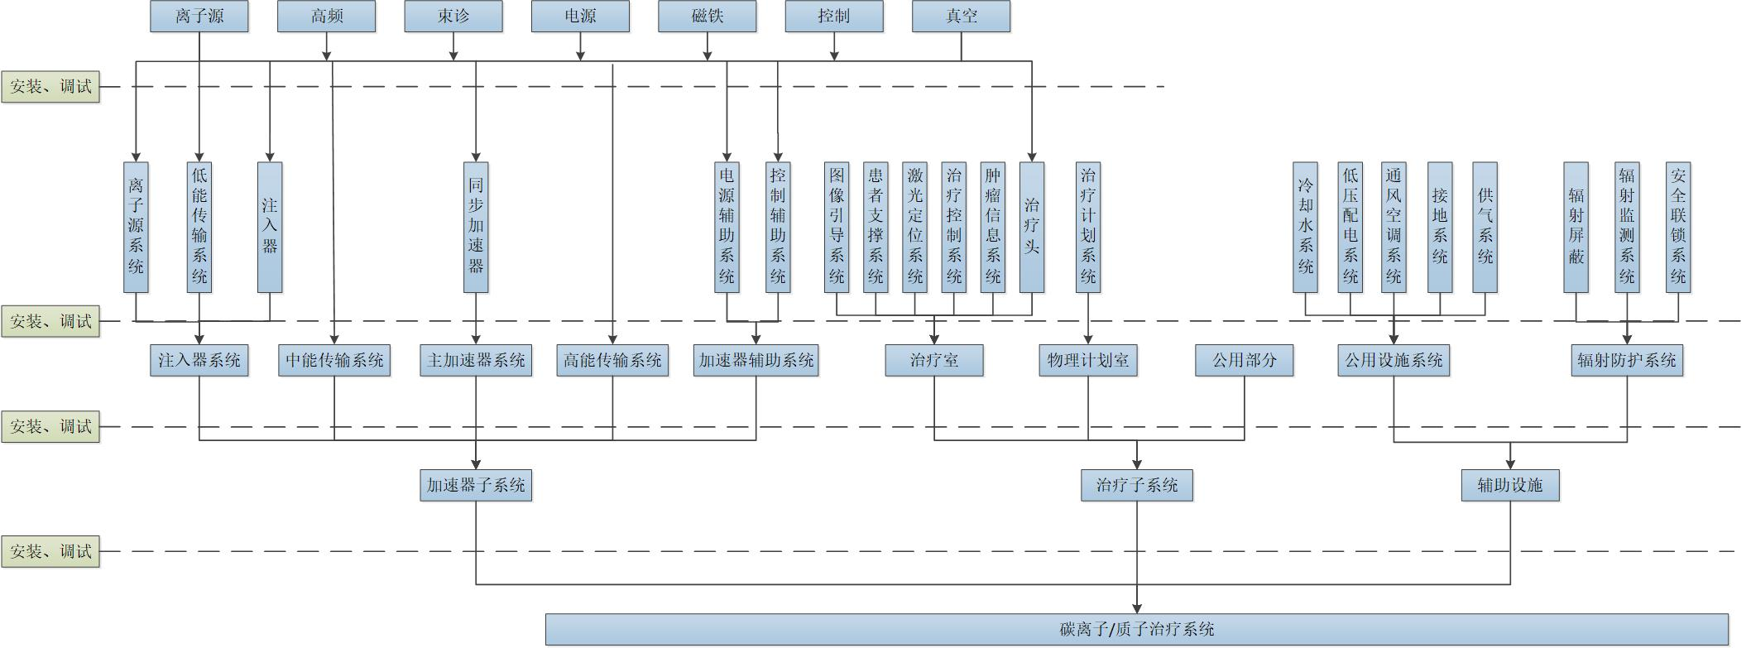

图7 碳离子/质子治疗系统生产工艺流程图

（二）生产环节风险点

碳离子/质子治疗系统因其特殊性，生产环节风险点主要存在与人员、环境（生产环境、安装环境）、设备、采购、生产、安装调试、质量控制、外协加工等方面。

1.人员：包括关键岗位人员的配备、人员能力与岗位要求的匹配等。

2.环境控制：包括生产制造商的生产场地、设备安装场地要求及检验检测环境控制三个方面。

3.设备：包括生产设备、安装设备和监视测量设备的配备、使用、维护等方面。

4.采购控制：包括子系统、关键部件及软件采购、供应商评价审核，质量协议的签订以及外协、外包企业的能力要求等。

5.生产管理：包括关键工序和特殊过程的识别、验证和确认等。

6.安装调试：包括各安装调试工序作业文件的制定，各设备的安装、调试以及束流调试等。

7.质量控制：主要包括原材料、关键部件及软件的采购检验、过程检验、成品检验、计算机软件确认、不合格品控制、生产放行、上市放行、运行维护等。

8.外协加工：包括注册人的主体责任落实、制造商的生产及质量保证能力、生产变更控制及不合格控制等。

（三）生产质量管理关键控制点

1.人员：企业应结合产品生产规模和工艺岗位特点，明确各关键岗位人员的配备数量和任职资格要求。任职资格应包括专业及学历要求、工作经历、考核评价等内容。关键岗位人员应至少包括设计、生产、采购、安装、检测、运维以及核安全管理人员。

2.环境控制：企业应明确生产制造、安装调试、检测所需的环境要求。生产制造环境要求应至少包括生产制造所需的基本条件，如能源、通风、温度、湿度、给排水、压缩空气等。生产制造工艺有特殊要求的，应当有明确要求，如辐射屏蔽厂房、I类或Ⅱ类射线装置辐射安全设施等。安装调试环境要求应至少包括进场前土建验收要求、临时水电、通风照明、起重机等设施要求。检测环境应明确检测所需的基本要求，如空间、通风、温度、湿度、噪声、大气压力、洁净度、微波屏蔽等要求。

3.设备：企业应明确生产制造、安装调试、检验检测所需的设备及配备要求，主要设备应建立使用、维护保养、检定校准等操作规程及制度文件。对外部方提供的设备，企业应保证设备的受控，确保关键设备的验证或确认等有效性评价文件的可追溯。

4.采购控制：企业应对加速器子系统（包括：注入器系统、主加速器系统、束流传输系统）、治疗子系统中旋转机架系统、子系统中扫描磁铁电源、图像引导系统（例如：DR图像引导定位系统、CT图像引导系统）、患者支撑装置以及治疗控制系统、治疗计划系统软件等关键部件或子系统供应商进行评价，包括过程审核和现场审核。外协、外包供应商应具备加速器子系统关键部件的生产、总装、测试和售后维保能力。

5.生产管理：企业应对识别的特殊过程和关键工序进行确认或验证。离子源系统、高频系统、电源系统、束流诊断系统、辐射防护系统、加速器控制系统、治疗控制系统、治疗计划系统、真空系统等设备应按照制定的作业文件进行生产、调试。

6.安装调试：企业应制定各系统安装和调试作业文件，并按照制定的作业文件、机械总图和安装工艺要求对设备进行上线前的检查、标定以及安装准直和调试，确保设备安装精度及功能性能满足要求。安装调试仪器设备应经过检验或校准，以确保设备性能稳定，结果可靠。安装、调试记录应能完整体现安装调试全过程，并满足可追溯性要求。

7.质量控制：企业应制定质量控制文件，并按照制定的文件对来料、过程、成品进行检验，出具相应的检验报告，确保报告与规程、技术要求的一致性。对来料检验、过程检验、成品检验过程中发现的不合格品应按文件要求进行评审、处置等。企业应进行计算机软件确认、运行维护质量控制、生产放行、上市放行等质量活动，保留相应记录，满足可追溯的要求。

8.外协加工：外协加工协议和质量协议应明确双方权利、义务和责任。制造商应按照法律法规、医疗器械生产质量管理规范、强制性标准、技术要求、外协加工协议和质量协议组织生产。当发生变更时应经过评估及批准，并按照批准的变更方案实施变更。需求方应按照协议要求进行验收工作，验收记录完整可追溯。

四、检查要点

（一）机构和人员

企业应当建立与碳离子/质子治疗系统生产相适应的组织机构，以保证产品的设计和生产符合质量管理体系相关法规要求，配备足够数量且能力满足的人员。

#### 1.组织机构

企业应建立与生产产品相适应的组织机构，至少应设置技术、采购、生产、质量、销售、运维等职能部门，岗位职责中应明确各部门的职责和权限，明确质量管理职能以及相互沟通的关系。

#### 2.关键岗位人员

（1）企业负责人、管理者代表及生产、技术、采购、运维、质量管理部门负责人和成品放行、上市放行人员应具备相应的专业知识水平、工作技能和实践经验，满足任职资格要求。企业应制定关键岗位人员考核、评价的制度，并按规定进行考核评价并保留相应记录。

（2）企业应对影响产品质量的关键岗位（技术研发、从事关键和特殊生产过程、安装调试、检验检测、运行维护等）人员所必须具备的专业知识水平、工作技能、实践经验作出规定，应按规定进行培训评价并保留相应记录。

#### 3.人员能力

1. 技术人员：

①设计人员应具备加速器物理、超高真空、辐射屏蔽、磁铁设计与磁场测量、控制系统、软件、束流探测器、电源、高频、离子源、直线注入器、机械结构设计等专业知识。

②企业应配备熟悉离子治疗原理、剂量计算算法、剂量优化算法、医学图像处理等医学物理人员。

③企业应配备工艺冷却水、供气系统、低压配电、通风空调系统、土建布局、土建接口等设计人员。

1. 生产人员：

①企业应配备常规磁铁、束流探测器、真空腔体、真空管道与泵室、RFQ（射频四极场加速器）、DTL（漂移管直线加速器）腔体、超导磁体、脊形过滤器等核心部件的工艺设计、加工和装配人员。

②企业应配备离子源、高频、电源、束诊、真空、控制等各系统的调试人员。

③从事关键工序和特殊过程的人员，应具备相应的专业知识、工作技能及实践经验，符合岗位任职要求和上岗要求。企业应定期对从事关键工序和特殊过程的人员能力进行考核评价。

1. 安装人员：

①企业应配备磁铁、真空、高频、电源、束诊、离子源等各系统设备的安装人员，安装人员应具备相应的工作技能及安装经验，符合岗位任职要求，具有特种设备如天车、叉车等的资格证书。

②企业应配备设备的准直人员，准直人员应具备相应的工作技能及准直经验，符合岗位任职要求**，**能够按设计要求建立准直控制网并进行复验。

1. 检验人员：

①检测的人员岗位职责应覆盖碳离子/质子治疗系统来料、过程、成品检验等过程。

②关键岗位人员（成品放行、检验报告审核和批准、上市放行批准）应具有相关专业本科及以上学历，具有3年以上相关专业的技术工作经历。检测人员授权书应覆盖从事检测活动的人员。

③从事与辐射防护相关的检测人员应通过核技术利用辐射安全与防护考核并取得证书。

1. 调试、运维人员：

①束流调试、运维人员应具备相应的专业知识、工作技能及实践经验，满足岗位任职要求，通过核技术利用辐射安全与防护考核并取得证书。

②束流调试、运维人员应具备对碳离子/质子治疗系统设备检修维护、设备准直、束流调试、束流性能测试的能力以及具有编制、改进运行维护作业文件的能力。

1. 核安全管理人员：

①企业应配备1名注册核安全工程师。

②企业应配备至少1名本科及以上学历的专职辐射管理人员。

#### 4.人员培训

企业应对从事影响产品质量的特别是从事特殊生产过程、安装调试、检验检测、运行维护等关键岗位人员制定考核评价制度，包含但不限于磁铁、真空、高频、束诊、离子源等各系统设备安装人员，准直人员，专职检验人员等，培训内容应包括相关法律法规、基础理论知识、专业操作技能、过程质量控制及质量检验等，并保留相关培训记录。

#### 5.人员健康管理

（1）企业应建立人员健康管理制度，明确人员健康管理要求，并依据制度对从事放射安全相关的人员定期进行职业健康体检和个人辐射剂量吸收水平监测，且建立健康档案。

（2）企业应对束流调试期间间接与产品接触的设计人员、安装人员、检验人员、运维人员等纳入辐射安全管理，应配备个人剂量计，并采取必要的辐射防护措施。

（二）厂房与设施

企业应配备与所生产产品相适应的工作环境和基础设施，根据生产制造工艺流程合理划分区域，各区域应方便生产操作和管理。碳离子/质子治疗系统生产制造所需的生产场所一般包括生产企业关键零部件、子系统的生产，客户安装场地安装调试两个方面。

1.生产制造

（1）企业应配置生产制造所需的能源、通风、温度、湿度、给排水、压缩空气等设施。

（2）企业应结合碳离子/质子治疗系统生产制造工艺流程将生产场所划分为加工区、装配区、仓储区、待检区、不合格品区等不同的区域，各区域应合布局理，不得相互妨碍或干涉。

（3）原则上，企业应配置碳离子/质子治疗系统焊接、除气的厂房，如氢气炉、真空炉专用厂房。

（4）原则上，企业应配置离子源、注入器、主加速器、Gantry等系统调试的辐射屏蔽厂房。

（5）企业应配置I类或Ⅱ类射线装置辐射安全防护设施，如防护门、安全联锁装置、剂量监测装置等，并应取得I类或Ⅱ类射线装置辐射安全许可证。

2.安装调试

（1）碳离子/质子治疗系统安装和调试通常在客户场地进行，场地应充分考虑能源、通风、温度、湿度、防静电、防辐射、卫生等要求，并应考虑环境因素对安装调试工作可能造成的不利影响而采取有效预防措施。企业应对安装区域温湿度环境进行监测和记录。

（2）企业应在进场前完成土建验收，确保公共设施设备进场安装的条件，并对院方设备安装区域、治疗区域整体土建施工及机电安装工程验收情况进行核查。

3.检验环境

（1）企业应配备与碳离子/质子治疗系统相适宜的检验场地。

（2）企业应将影响检测结果的环境条件（如温度、湿度、大气压力等）的要求形成文件。

（3）束流性能（调制扫描射野横向曲线、均匀扫描射野均整度、对称性、半影等）、电气安全（泄漏电流、接地阻抗、介电强度等）、电磁兼容（浪涌（冲击）抗扰度、工频磁场抗扰度、传导发射、电快速瞬变脉冲群抗扰度等）、软件等的检验通常在安装现场进行，企业应预留足够的操作空间。

（4）当环境条件（如温度、湿度、大气压力等）影响检验结果的有效性时，企业应定期监测、控制和记录环境条件。特别是在安装现场进行性能、电气安全、电磁兼容等检验时，也应对安装现场环境条件进行监测、控制和记录，以确保检验结果的准确性和可靠性。

（三）设备

企业应当结合产品生产工艺要求配备相应的生产设备、工艺装备、检验仪器和设备及计量器具，并加强其验证、确认、检查、维护保养和检定/校准，确保有效运行。

#### 1.生产设备

1. 企业应配备用于碳离子/质子治疗系统生产的设备。如氢气炉、真空炉、叠压机、烘箱、绕线机、车铣复合加工中心、高精度加工中心等。
2. 企业应配备用于转运设备的无轨胶轮平车、牵引坦克车、托盘搬运车、液压车、叉车等设备。
3. 企业应配备用于高空作业的曲臂式高空作业平台和用于磁铁安装的专用工装。
4. 企业应配备用于标定和准直的激光跟踪仪、准直望远镜、光学平台等设备。
5. 企业应配备用于真空管道、腔体与泵室等部件检漏的检漏工装和氦质谱检漏仪。

#### 2.检验设备

（1）常用的检验检测设备包括：

①常规监视测量设备：高精度长度测量仪器（如：三坐标测量仪、激光跟踪仪）、电压电流测量设备（如：万用表、绝缘电阻测试仪）、温湿度监测设备（如：温湿度计、红外测量仪、电子温度传感器）、其他测量设备（如：绝对测量臂、电离室、加压电离室巡测仪、中子巡测仪、数字示波器、差分探头）等。

②电气安全、电磁兼容、性能测量设备：绝缘耐压测试仪、泄漏电流测试仪、辐射发射测试设备、传导发射测试设备、浪涌（冲击）抗扰度测试仪、电快速瞬变脉冲群抗扰度测试仪、静电抗扰度测试仪、绝对剂量测量系统、束流位置测量系统（位置精度测试系统）等。

③磁场性能测量设备：点测系统、长测系统、旋测系统等。

④运维测量设备：绝对剂量测量系统（剂量仪、电离室、空盒压力表、三维水箱）、辐射防护用剂量测量设备（中子周围剂量当量仪、伽马剂量仪、手持式γ剂量仪、电子直读式剂量报警仪）、束流位置测量系统（巡检分条电离室、位置精度测试系统）、束流能量验证设备（快速Bragg峰探测器）、波形测量设备（示波器）、相对空间位置测量设备（激光跟踪仪）等。

（2）企业应建立监视测量设备相关管理程序文件，应对设备的采购、检定/校准、使用、维护保养等方面进行规定，并按照规定执行。

（3）企业应配备满足碳离子/质子治疗系统检测活动所需的监视测量设备，主要仪器和设备应建立操作规程和使用记录。

（4）企业应建立监视测量设备台账，应规定监视测量设备检定/校准周期和年度检定/校准计划；对于项目现场上线用于监控的特殊仪器设备，企业应建立抽样检定/校准规定并按规定执行。

（5）企业应对用于束流性能、关键工序、特殊过程的关键监视测量设备属性、量程、精度进行确认，且满足使用要求。

（6）企业应对用于束流性能、关键工序、特殊过程的关键监视测量设备在长距离搬运、送校前、送校后进行功能核查，且满足使用要求。

（7）对于第三方计量单位无法检定/校准监视测量设备（如位置测量系统、三维水箱、巡检分条、快速Bragg峰探测器等），企业应建立自校规范，并保存自校记录。

（8）企业对外部方提供的监视测量设备，在使用期间应按照企业管理规定建立台账和使用记录，收集并保存在有效期内的相关检定/校准证书。例如：图像引导系统测试的X射线多功能质量检测仪等。

（9）对不满足使用要求的检验仪器和设备，应对以往检验和试验结果进行有效性评价，并保存评价记录。

（四）文件管理

企业应根据实际情况及产品特点采用信息化管理手段，实现文件和记录电子化，便于管理、使用与知识共享。

1.企业应建立与碳离子/质子治疗系统相适应的质量管理体系文件，包括质量手册、程序文件、规范制度、技术文件和记录等。技术文件应当包括产品技术要求及相关标准、生产工艺规程、作业指导书、检验作业规程和运维操作规程等相关文件。记录应当确保产品设计开发、物料采购、生产、质量控制、产品放行、运维管理等活动可追溯。

2.企业应建立文件控制程序，系统地设计、制定、审核、批准和发放质量管理体系文件。文件更新或修订时，应按规定评审和批准，应能识别文件的更改和修订状态。分发和使用的文件应当为适宜的文本。

3.企业应建立记录控制程序，包括记录的标识、保管、检索、保存期限和处置要求等。记录应当保证产品生产、质量控制等活动的可追溯。记录应当清晰、完整，易于识别和检索，防止破损和丢失。记录不得随意涂改或销毁。

4.碳离子/质子治疗系统设计开发、采购、生产、安装、调试、检验、销售、运维、临床及不良事件监测等过程相关的记录应永久保存；对于受控文件/记录应根据企业的规定处置。

（五）设计开发

企业应当建立设计和开发控制程序并形成文件，对产品设计和开发过程实施策划和控制，应当确定设计和开发的阶段及对各阶段的评审、验证、确认等活动。

1.设计开发策划阶段

（1）企业应根据立项书和计划书对产品进行策划，策划内容至少包括：

①法规、标准的识别；

②确定设计和开发目标；

③确定设计和开发各阶段及各阶段时间安排，以及适合于每个设计和开发阶段的评审、验证、确认和设计转换活动；

④识别和确定各个部门设计和开发的需求、活动和接口，明确各阶段的人员或组织的职责、评审人员的组成，以及各阶段预期的资源需求和输出结果；

⑤特别关注外包设计的任务、接口；

⑥主要任务和阶段性任务的策划安排与整个项目计划的一致性；

⑦确定产品技术要求的制定以及实验过程的设定，所需要的测量手段和测量装置；

⑧确定产品验证的方式和方法；

⑨确定产品确认的方式和方法；

⑩确定产品风险管理活动的要求和计划安排。

（2）策划完成后，企业应输出产品设计开发策划书、风险管理计划，并组织评审。当评审未获得通过时，应根据评审的内容分析原因，重新编制、补充、完善设计文件，必要时重新进行评审，直至通过。除非对所有制定的纠正或改进措施都有明确安排并能有效控制，否则不准许带入设计开发的下一阶段。

（3）评审通过后，应按照策划书中的安排实施设计和开发。当策划书中的计划偏离而需要修改时，应对计划重新评审和批准。

2.设计开发输入阶段

（1）企业应按照风险管理计划要求进行初始风险分析、风险评价，包括：用于识别医疗器械与安全有关特征的问题、危险和危险情况的识别及初始风险控制措施方案分析，同时将相应的风险控制措施落实在具体的设计和开发过程中。风险分析的结果应形成记录，作为风险管理文档保存。

（2）企业应收集与产品相关的标准和法律法规文件，并对相关条款适用性进行识别、分析，形成法律法规/标准适用性分析文件。

（3）企业应对产品需求进行分析、确定，需求至少包括：结构需求、功能需求、性能需求、环境需求、风险需求、人机工程学、法律法规/标准需求、可维护性需求、运行需求、安全需求、稳定性和可靠性需求、资源需求、接口需求、设计约束等内容，需求分析完成后应形成需求分析文档，根据需求分析结果进行产品方案设计。

（4）产品设计方案应至少包括：产品预期用途规定的功能、性能和安全要求，预期的结构构成、规格型号、关键结构要素，工作原理和技术参数，预期使用期限，软件及其管理的专业要求，各级子系统和子系统设备在产品中的具体功能以及和其他子系统/设备之间的物理连接/功能交互，关键结构要素/关键设备的设计原理、结构组成、材质、性能和技术指标，还应包括同类产品对比情况介绍等内容。

（5）企业对产品预期用途规定的功能、性能和安全要求，工作原理，技术及性能指标，功能交互，物理连接等完成设计后，应形成产品设计方案、参数集（如有），并对产品设计方案内容的充分性、适宜性、完整性进行评审，形成评审记录。

（6）设计和开发输入阶段完成后，企业应对输入内容的充分性、适宜性、完整性进行阶段评审，如设计输入有更改的，应保留变更记录，形成设计开发输入阶段评审记录。当评审未获得通过时，应根据评审的内容分析原因，重新编制、补充、完善开发的设计文件，必要时重新进行评审，直至通过。除非对所有制定的纠正或改进措施都有明确安排并能有效控制，否则不准许带入开发的下一阶段。

3.设计开发输出阶段

（1）企业设计和开发输出应满足：

①设计和开发输入的要求（经评审无法满足的，按照变更控制的要求修改输入并重新评审）；

②给出有关采购、物料分类、生产和服务的适当信息、产品技术要求和技术标准或规范；

③包含产品接收准则（产品接收要求的检验、试验项目及方法）；

④规定对产品安全和正常使用至关重要的产品特性（如操作、贮存、搬运、防护、安全、维修和处置等的要求）；

⑤标识和可追溯性要求；

⑥提交给注册审批部门的文件，如研究资料等；

⑦设计开发输出应得到批准；

⑧其他相关资料。

（2）设计开发输出文件包括：结构组成、产品技术要求、研究资料、物料清单、说明书、物理总图、位置图、布局图、安装技术要求等内容，例如产品技术要求中应包含：产品型号、软件组件、碳离子/质子治疗系统性能指标要求（环境条件、向用户提供的信息、射束配送、剂量监测系统、深度吸收剂量特征、射野横向曲线、规定体积的辐射时间）、患者支撑装置、图像引导系统、激光定位系统、治疗计划系统性能要求（临床功能、使用限制、数据接口、用户访问控制、可靠性、效率、运行环境、剂量计算准确性要求、几何精确度要求）、治疗控制系统性能要求、图像引导系统软件性能要求（临床功能、使用限制、数据接口、用户访问控制、运行环境）、呼吸门控与运动管理系统性能要求（如有）、电气安全要求（加速器子系统、治疗子系统、图像引导系统等）、电磁兼容要求，以及上述性能指标的检验方法，碳离子/质子治疗系统基本参数，安全特征等。

（3）设计和开发输出阶段完成后，企业应对输出内容的充分性、完整性、准确性进行阶段评审，形成设计开发输出阶段评审记录。当评审未获得通过时，应根据评审的内容分析原因，重新编制、补充、完善开发的设计文件，必要时重新进行评审，直至通过。除非对所有制定的纠正或改进措施都有明确安排并能有效控制，否则不准许带入开发的下一阶段。

4.设计开发转换阶段

（1）企业设计和开发的转换应满足以下要求：

①可生产性，例如：生产作业指导文件；

②可采购性，例如：采购要求；

③可检验性，例如：检验作业文件；

④可使用性，例如：说明书、运行维护指导书。

（2）设计转换活动应将产品的每一项技术要求正确转化成与产品实现相关的具体过程或程序。

（3）设计开发的转换阶段应输出文件包括：生产作业规程、检验作业规程、安装作业规程、生产设备操作规程、调试作业规程、运行维护操作规程、关键工序、特殊过程验证/确认方案、包装、储存、运输、防护作业指导书等内容。

（4）企业应对设计转换结果的充分性、适宜性、完整性组织评审，形成评审记录。当评审未获得通过时，应根据评审的内容分析原因，重新编制、补充、完善开发的设计文件，必要时重新制作样机，重新提交测试，重新进行评审，直至通过。

（5）除非对所有制定的纠正或改进措施都有明确安排并能有效控制，否则不准许带入开发的下一阶段。

5.设计开发验证阶段

（1）企业应根据产品设计开发策划文件中的安排，在相应的阶段进行设计和开发验证，确保设计和开发输出满足输入的要求。

验证的内容一般包括：各系统的调试测试、束流性能调试（离子源束流调试、回旋注入器/直线注入器束流调试、主加速器束流调试、束流传输系统束流调试）、束流性能检测（均匀扫描等中心偏差，虚拟源轴距测试，切换时间测试，终止和中断辐照的时间测试，重启辐时间、启动时间、关机时间，剂量监测系统的重复性、线性，调制扫描离轴响应、剂量监测系统的日稳定性、周稳定性，非射程调制深度剂量分布，均匀扫描射程调制深度剂量分布，射程稳定性测试，均匀扫描射野横向曲线，调制扫描射野横向曲线，辐照照射体积时间，形成均匀野所需最小吸收剂量，剂量计算准确性，透过限束装置的泄露辐射，辐射野投射之外的非治疗辐射，辐射野投射之外的中子非治疗辐射，患者平面之外的非治疗辐射，终止辐照后的感生放射性，基于电磁兼容干扰下的束流性能）、电磁兼容、电气安全检测、软件检测和第三方检测，完成后应形成调试测试记录、检测报告、第三方检测报告、风险管理报告和设计开发验证报告。

（2）企业应在产品确认前对其进行设计和开发的最终评审，包括法规、标准的符合性，客户合同要求的符合性和满足程度，临床应用要求的符合性，类似的设计经验（成功的、失败的），产品的适宜性等。

（3）当评审未获得通过时，应根据评审的内容分析原因，重新编制、补充、完善设计开发文件，重新提交测试及评审，直至通过。除非对评审提出的所有问题都有明确安排并能有效控制，否则不准许带入开发的下一阶段。

6.设计开发确认阶段

（1）企业应在产品交付前对其进行设计和开发确认，确保产品满足规定的预期用途。确认方式为临床评价，即：

①通过同品种医疗器械临床试验或临床使用获得的数据进行分析评价要求；

②通过临床试验进行评价。

（2）确认完成后应输出产品确认文件并进行评审，当确认未获得通过时，应根据确认结果分析原因，重新编制、补充、完善开发的设计文件，必要时重新进行优化、改进，重新提交检测，直至通过，否则不予交付顾客。

7.设计和开发更改

（1）在设计开发过程中，任何与原有规定或要求不一致或存在缺陷、不合理等原因，以及其他原因需要变更的，均应进行变更申请，变更申请原因包括但不限于：

①设计开发输出不满足输入要求时；

②后续识别出的在设计阶段产生的错误或无法满足要求时；

③在设计和开发后期发现的制造、安装和服务等环节中存在问题时;

④顾客或供方的要求更改时;

⑤安全性、法律法规、标准或其他要求所需改进时;

⑥在设计和开发评审、验证和确认阶段所要求更改时;

⑦工程所要求的更改时;

⑧风险分析所要求的更改时。

（2）在需要设计变更时，应当提出变更申请，经内部评审、审批通过后，按照变更要求实施变更，变更结束后应进行验证；当对产品的预期用途有影响时，应进行确认。

（3）当变更涉及到产品注册证及其附件载明的内容如：产品名称、型号、规格、结构及组成、适用范围、产品技术要求发生变化时，应向原注册部门申请变更注册；或当产品取得注册证书后，其设计、使用方法、预期用途、使用范围等发生实质性变化或有重大软件更新，有可能影响其安全有效的，应申请变更注册。

（六）采购

对于外购部件，应在质量技术协议或采购合同中明确主要技术参数、规格型号、质量要求及验收标准等内容，必要时提供供方出厂检验报告。对于外协部件，应在质量技术协议中明确功能要求、技术参数、技术图纸、质量要求及验收标准等内容。对于关键部件，应确保采购过程的可追溯。

#### 1.采购流程

企业应建立采购程序文件，包括采购流程，应满足以下要求：

（1）对不同的采购部件或原材料应规定不同的控制方式，并对采购文件的制定、评审、批准作出明确的规定；

（2）对合格供方的选择、评价和再评价应予以明确规定；

（3）对采购产品符合性的验证方法进行规定；

（4）对采购过程的记录应进行保持的规定；

（5）实施采购和采购管理应进行规定；

（6）采购物料属于医疗器械的应保存医疗器械产品注册证，并遵守相应的规定。

#### 2.物料分类

（1）企业应根据采购物料对整个产品的影响程度将物料进行分类，通常分为A、B、C三类，包括：

A类物料（关键物料）：对最终产品的主要功能或构成产品关键性能指标和重要安全性指标起决定性作用的材料、器件等。例如扫描磁铁电源、图像引导系统、患者支撑装置等。

B类物料（重要物料）：对实现产品功能、性能和安全指标起重要作用的材料、器件等。例如扫描磁铁、多叶光栅、主加速器二极磁铁及电源等。

C类物料（一般物料）：对产品的功能、性能和安全性指标有轻微影响，或生产过程所用的辅助性物料，主要指除A、B类之外的采购物料或服务。

（2）物料具体分类应在物料明细表或物料清单（BOM）中明确，至少包含产品名称、规格型号、技术指标或质量要求、分类等级等内容。应根据产品分类情况，对供方提出相应的控制要求。

（3）企业采购的原材料应满足设计输出的要求，采购部件属于医疗器械的，应保存有效的医疗器械产品注册证，应遵守相应的采购合同规定、合同附件技术要求、质量协议等，采购产品的要求应不低于国家/行业标准规定的最低要求。

#### 3.供应商管理

（1）企业应依据《医疗器械生产企业供应商审核指南》及物料分类，通常将供方分为A、B、C三类。企业应制定对供方进行选择、评价和再评价的准则，评价范围一般包括：质量、服务、人员能力、供货能力、企业资信等。企业还应保存供方评价的结果和评价过程的记录，对于首次选择的供方应关注其资质及其样品试用情况的评价，对于非首次选择的供方应关注生产、检验和采购部门对其产品使用情况的评价。

（2）企业应与合格供方签订较为固定的供需合同或技术协议，以确保物料的质量和稳定性。对于涉及最终产品的安全、性能的采购产品（如患者支撑装置、图像引导系统等），应保存对供方实施控制的记录。采购文件中的表述应符合采购信息的要求，确保采购信息的可追溯。

#### 4.采购记录

（1）企业应保存所有采购活动的记录，如采购合同、入库单等信息，应保证关键物料的可追溯。

（2）在采购方面：

①企业关键物料如扫描磁铁电源、图像引导系统、患者支撑装置等的供应商的资质、质量协议及采购合同应完整，应满足可追溯性要求，应明确物料名称、规格型号、主要技术指标、验收规范等内容。

②企业关键物料的随机资料如说明书、注册证、认证证书、检验报告、安装记录等应满足要求。

③若需供应商提供出厂检验报告的，应在采购合同或质量协议中明确且应确认检验报告中的检验内容是否满足要求；若供应商提供物料的规格型号、性能指标、核心功能等发生变更的，应予以说明且甲乙双方须进行确认，必要时，生产企业应对采购技术要求等文件进行同步变更。

④企业关键物料的来料检验规范、检验记录应完整，应满足技术要求及可追溯性要求。

⑤企业关键物料供应商定期评价或再评价记录应完整、充分，应按照供应商管理制度进行筛选。

⑥当采购的关键物料不合格时，企业应按照不合格品控制要求进行评审、处置，若发生严重不合格时，应进行退换货等处理。

#### 5.采购物料验证

企业应按规定的采购控制程序和供应商审核指南等要求实施采购验证。应具有采购产品的进货检验规范，明确检验项目、检验方法（包括检验设备）、抽样方法、判定准则等。

（七）生产管理

生产过程是产品质量形成的关键保障，企业通过对人、机、料、法、环的控制，确保生产出来的产品符合强制性标准和经注册或备案的产品技术要求。

#### 1.生产工艺识别

企业应对各生产工序过程进行分析评估，识别并评价产品实现过程的质量因素及对产品质量有重大影响的过程，确定关键工序和特殊过程。并在工艺流程或工艺规程中加以明确,以便在生产过程中给予重点控制。

#### 2.特殊过程的确认和关键工序的验证

企业应对关键工序和特殊过程进行验证/确认，明确主要工艺参数、验证/确认方案、接受标准、验证/确认结果等内容，并保留验证/确认记录。

3.特殊过程、关键工序的控制

（1）特殊过程和关键工序岗位人员均应进行专业知识培训、教育，并经考核合格，确保人员的能力满足过程控制要求。

（2）企业应对使用的生产设备的加工精度、可靠性等进行确认，并做好设备的维护保养，确保生产设备的加工能力满足过程控制要求。

（3）企业应对使用的监视和测量设备的精度、量程和准确度等进行确认，包括对监视和测量设备的检定/校准；应定期对监视和测量设备进行维护保养，确保监视和测量设备处于正常运行状态，满足过程控制要求。

（4）当关键工序及特殊过程所使用的主要设备、关键材料更换，工艺发生变更等对过程特性和产品质量产生重大影响时，应对关键工序和特殊过程进行重新评估或再确认。

#### 4.生产记录

（1）碳离子/质子治疗系统一般每生产批为1台，企业应建立从部件/原料投入到产品放行过程的批生产记录，归档并长期保存。

（2）在生产管理方面：

①企业应对关键工序工艺参数进行验证，并形成验证报告及作业指导文件，关键工序工艺参数应与验证结果一致。

②企业应对特殊过程工艺参数进行确认，并形成确认报告及作业指导文件，特殊过程工艺参数应与确认结果一致。

③生产记录中工艺参数应与生产作业文件、图纸等要求一致，且应满足可追溯性要求。

#### 5.安装、调试

安装、调试工作应当符合相关法律、法规、标准及质量管理体系要求。

（1）安装：

①企业应对安装和安装验收过程进行规定，并形成安装及验收作业文件。

②电气设备及线路应合理、整齐、无老化、无电气故障，接地应正常且接触良好。

③企业应具有完善的辐射剂量监测和防护措施。

④设备的操作使用记录应完整、真实、可追溯，对于异常记录要进行进一步的调查与处理。

⑤软件的安装应满足软件运行环境要求，并在质量管理体系文件中予以规定。

⑥企业应对安装结果进行符合性验证，确认安装符合相关要求，确保碳离子/质子治疗系统运行的可靠性和稳定性。

（2）调试：

①企业应配备满足束流调试要求的人员和仪器设备。

➁企业应制定束流调试作业指导文件，按照作业指导文件及设计指标的要求进行注入器系统、主加速器系统、束流传输系统及各终端束流调试，确保满足相应指标要求，并形成相应的记录。

③在进行各区域的束流调试前，企业应对上线设备进行确认，并形成记录，确认束流调试前上线设备满足正常使用的条件。

④注入器系统束流调试确认包括粒子种类、束流能量、束流强度等指标；主加速器系统束流调试确认包括粒子种类、束流强度、能量（射程）范围等指标；束流传输系统束流调试确认包括粒子种类、束流强度、传输效率等指标。

⑤各终端束流调试一般包括传输效率、束流强度、束斑大小、束斑位置，同时还需要对治疗头治疗室坐标系进行测试确认、剂量及位置监测装置性能进行验证、计划系统建模数据进行采集等。最终确认各治疗头束流强度、束斑大小、束斑位置、引出效率、束流能量（射程）范围及能量（射程）分级，均匀扫描射野大小、均整度、对称性、半影，调制扫描位置精度等指标满足要求。

（八）质量控制

企业应建立质量控制程序，规定检验部门、人员、操作等要求，并规定检验仪器设备的使用、校准等要求，以及产品放行的程序。

#### 1.控制程序

（1）企业应建立相应质量控制程序文件，如：检验放行控制程序、不合格品控制程序、监视测量设备管理控制程序等。

（2）企业建立的质量控制文件应包含：来料检验、过程检验、成品检验、委托检验、不合格品的来源、分类、处置流程及方式，监视测量设备的检定/校准、使用和维护等。

#### 2.来料、过程控制及成品放行

（1）企业应根据物料的管理类别建立相应的来料、过程检验规程。

（2）来料检验规程一般包含通用物料检验规程和专用物料检验规程。外购设备验收应包含出厂合格资料和现场验收报告。

（3）过程检验规程一般应包含磁铁的磁场性能、真空腔体和管道漏率、电源性能、高频系统性能、束诊探测器性能、治疗控制系统、治疗计划系统、图像引导系统软硬件功能和性能、激光定位系统性能、患者支撑装置功能和性能等。

（4）成品检验规程应包含电气安全、电磁兼容、束流性能、设备性能、软件功能性能等，成品检验合格后予以生产放行。

（5）碳离子/质子治疗系统在取得注册证后进行上市放行，内容包括产品设计、工艺转化、生产、检验、注册等碳离子/质子治疗系统上市前全过程。

#### 3.软件测试

企业应制定软件测试计划，依据软件测试计划进行单元测试、集成测试、系统测试，涵盖现成软件、网络安全的测试要求，并形成相应软件测试记录、测试报告以及评审记录，并适时更新。

#### 4.计算机软件确认

企业应制定计算机软件确认程序文件。企业应对安装在生产设备或监视测量设备软件、检验设备的测试软件和质量管理软件在使用前应进行确认；当软件更改、受计算机病毒侵害等情况发生时，企业应进行再确认。

#### 5.检验过程

（1）企业应根据物料的风险程度对关键部件的外协加工采取必要的控制措施，外协供应商应具备关键部件的生产、总装、测试及售后维保等能力，企业应定期对关键部件的外协供应商进行评价，评价其生产、质保等能力是否满足要求。企业应与关键部件外协供应商签订采购合同和质量协议，采购合同和质量协议中应明确主要技术指标、验收要求及质保要求等。

（2）企业对碳离子/质子治疗系统来料检验、过程检验、成品检验部分内容应按照相关检验规程要求在项目现场开展，并对合格品、不合格品进行标识，便于检查和监控。

（3）企业进行常规控制的来料检验、过程检验和成品检验项目，原则上不得进行委托检验。对于检验条件和设备要求较高，确需委托检验的项目，可委托具有资质的机构进行检验，以证明产品符合强制性标准和经注册或者备案的产品技术要求。

（4）企业在辐射发射检测报告中应体现项目现场环境本底水平，有特殊频点、频段还应在检测记录中进行说明。

（5）企业在进行束流性能、电气安全，图像引导系统（例如：放射治疗X射线图像引导系统、放射治疗CT图像引导系统、放射治疗MR图像引导系统）等性能检测时应对温度、湿度、大气压力按要求进行监测和控制，并保留相关记录。

（6）企业在进行超导磁铁性能检测时应在开阔、通风条件下开展，还应配置低温站、制冷机、恒温器等设施。

（7）束流性能检验内容应包括：虚拟源轴距，时间约束，剂量监测系统的线性、重复性、稳定性、离轴响应，深度剂量分布，射程稳定性，均匀扫描及调制扫描的横向曲线，规定体积的辐照时间，治疗计划系统剂量计算准确性等。

（8）必要时，企业应配备满足三坐标测量要求的恒温间。

（9）企业进行注册检验时，可委托具有检验资质的第三方检验机构按照产品技术要求对碳离子/质子治疗系统进行检验，如企业开展注册自检，应建立符合法规要求的自检体系。

#### 6.不合格品控制

（1）企业应建立碳离子/质子治疗系统不合格品控制程序，规定不合格品控制的部门和人员的职责与权限。

（2）企业应明确不合格物料的识别、记录、隔离和评审流程，根据评审结果，对不合格物料采取相应的处置措施。

（3）企业应按程序文件要求对不合格物料进行分门归类、原因分析，纠正预防措施应合理、有效。必要时，应进行评审，且保留评审记录。

（4）企业应对可以返工的不合格物料作出规定，应按照返工文件要求进行返工活动，并记录。

（5）企业应建立不合格物料处置记录，记录内容应完整且能有效反映处置的过程，满足可追溯要求。

7.运行维护

（1）企业应建立碳离子/质子治疗系统运行维护程序文件，并根据产品特性建立可以保证成品安全、有效的运行维护计划，按照运行维护的计划等要求执行运行维护过程。

（2）企业应制定运维质量控制要求，并按要求执行QA，确保质控达标后交付院方使用。

8.记录要求

质量控制过程中产生的记录应完整、可追溯。

（九）销售和售后服务

企业应对产品销售、售后服务等过程实施控制，建立销售、售后服务控制文件，有效保障产品在临床使用的安全性和有效性。

1.销售

（1）企业应建立产品销售相关制度，产品销售记录应满足可追溯性要求，销售记录至少应包含：销售产品名称、规格型号、产品编号、数量、有效期、销售日期、购货单位名称、单位地址、联系方式等。

（2）企业应与客户签订销售合同或协议，销售合同或协议至少应包含：

①甲乙双方的权利义务、质量保证及售后服务、项目进度计划及合同验收、知识产权、保密条款、违约条款以及合同的生效、变更、解除、终止等。

②合同附件：销售产品技术参数，设备清单，建筑交付及接口要求，临床试验要求，用户培训方案，验收方案，质保及运维方案等。

2.运维服务

企业应建立碳离子/质子治疗系统运行维护质量管理体系，明确权利义务及分工，确保碳离子/质子治疗系统的安全性和有效性。

（1）基本要求：

①企业应与客户签订运维合同，运维合同至少应包含：服务范围、运行维护服务期限、甲乙双方的权利义务、运维服务内容、要求和服务方式、保密承诺、违约责任以及合同的生效、变更、解除、终止等。

②碳离子/质子治疗系统的运行维护工作应由注册人或注册人授权单位进行。

③运行维护团队所在的单位应具备使用I类射线装置资质的辐射安全许可证。

④企业应建立运行维护操作规程和检验作业规程，包含但不限于适用范围、制定依据、维护保养的环境要求、维护保养使用的设备和计量标准、维保标准、维保内容、维保方法、判定准则、操作步骤、结果评价和结论，还应包含应急预案的处置，运维人员培训，运维计划管理，辐射安全、网络安全管理等。

（2）运维服务要求

①运维团队应长期驻守产品运维现场，及时响应解决产品问题，保证束流满足使用要求，设备使用期间，实时监测系统运行状态及使用情况，记录相关运行数据。

②企业应制定运维质量控制要求，并按要求执行日、周、月QA，确保质控达标后交付院方使用。

③企业应定期对装置进行运维分析，总结运行情况、分析运维故障、统计运行时间等，并针对问题进行分析和改进。

④企业应根据质量管理体系进行运维计划管理，制定短期及长期的运维计划，计划执行过程中需要根据产品运行情况及需求进行适当调整。

⑤企业应定期对装置运行期间的故障进行分类统计后进行风险分析，包括危险和危险情况的识别、风险评价、风险控制措施等。

⑥每日在设备使用完成后，应对设备进行巡检维护，保证设备长期稳定运行。

⑦企业应在项目所在地建立备件库，根据装置的运行情况和特点，保证常用的备品备件数量达到装置运行期间的使用要求，一旦设备故障时可随时进行更换；库中备件备品需要与设备的型号、规格等相匹配；备件备品需要进行有效的库存管理，包括定期检查库存数量、更新库存清单等。

⑧企业应建立产品运维物料管理制度，确保现场的运维物料的采购、标识、检验、出入库及领用，流向清晰，具有可追溯性；应建立物料标识管理规范，保证备件库的工具、备品备件等物料具有唯一性的身份和相应的质量状态。

⑨企业应根据辐射安全相关法规要求及管理要求，建立运行维护相关的辐射安全制度，保证辐射安全相关的人员、设备、放射性废物、辐射监测（个人剂量监测、环境剂量监测）等管理满足要求。

（十）不良事件监测、分析和改进

#### 1.不良事件监测

碳离子/质子治疗系统为Ⅲ类高风险放疗设备，企业应重点关注上市后不良事件监测工作。

##### （1）注册人应在质量管理体系中规定碳离子/质子治疗系统相关不良事件监测、分析与改进内容，并确保其有效实施和受控，包括组织结构、工作程序、资源配置、信息沟通机制以及相关的监测手段等。

（2）不良事件报告须按照《医疗器械不良事件监测和再评价管理办法》规定的要求及时上报。

（3）注册人应按照医疗器械不良事件监测工作方案的要求开展工作，主动收集其产品的不良事件报告等相关风险信息，撰写风险评价报告，并按要求报送至监测工作相关部门。

（4）注册人应主动收集产品主要用户的不良事件报告和产品投诉信息，并对收集的不良事件报告和产品投诉信息开展调查、分析、评价。

（5）注册人应对碳离子/质子治疗系统安全性进行持续研究，对产品的不良事件报告、监测资料和国内外风险信息进行汇总、分析，评价该产品的风险与受益，记录采取的风险控制措施，撰写上市后定期风险评价报告。报告内容至少应当包含：对产品的不良事件报告、监测资料和国内外风险信息进行汇总、分析，评价该产品的风险与受益，记录采取的风险控制措施。上市后定期风险评价报告，是否按照法规要求时限形成报告并上报。

（6）注册人应保存所有不良事件监测、分析与改进记录。记录可以以多种形式体现，但应明确指出所需采取的措施，以及措施的负责人和完成期限。记录应易于获得并按规定的时间留存。

（7）注册人应将评价分析所产生的风险控制措施，按照要求在适当和约定的日程内得以实施。在定期的管理会议中监控这些措施实施及其有效性。

#### 2.分析和改进

（1）企业应当收集分析与产品质量、不良事件、顾客反馈和质量管理体系运行有关的数据，验证产品安全性和有效性。

（2）企业应定期对质量管理体系的运行情况进行评价，评价质量管理体系的符合性和有效性，寻求改进的机会，使质量管理体系有效运行和不断完善。

（3）企业应定期开展管理评审，评价质量管理体系的适宜性、充分性和有效性，对体系运行的薄弱环节进行分析，识别改进需求，提出实施对策，以及评价质量体系是否适应内外部环境的变化。